Existen algunas formas de hacer persistente los datos en una aplicación de Ionic.

## Ionic Storage

Una de las formas es *Ionic Storage*:

* Es una alternativa gratis y open source para proyectos chicos (según la web de Ionic: “desarrolladores independientes, estudiantes y hobistas”)
* Utiliza distintos motores de almacenamiento, eligiendo el mejor disponible según la plataforma:
  + **Cuando se trata de un contexto de app nativa:** se prioriza usar SQLite (ya que es el sistema más estable, escalable y más popular hoy en día). Usando SQLite nos evitamos utilizar el *localstorage* o *indexedDB* que son susceptibles a que el sistema operativo las limpie para obtener espacio libre
  + **Cuando ejecutamos en una web o en una PWA**: se va priorizar, *IndexedDB, WebSQL,* y localstorage, en ese orden.

### Pasos para utilizarlo

1. Instalamos el *plugin* cordova-sqlite-storage



1. Instalamos el Ionic/storage



1. Agregamos en los imports de app.module.ts al *IonicStorageModule*



1. Por último, importamos el objeto *storage* y lo inyectamos en el componente o página que necesitemos utilizarlo



1. El objeto storage nos provee varios métodos para poder utilizarlo. Este un ejemplo de lectura y escritura:



Desde las herramientas de desarrollo de Chrome podemos ver los datos

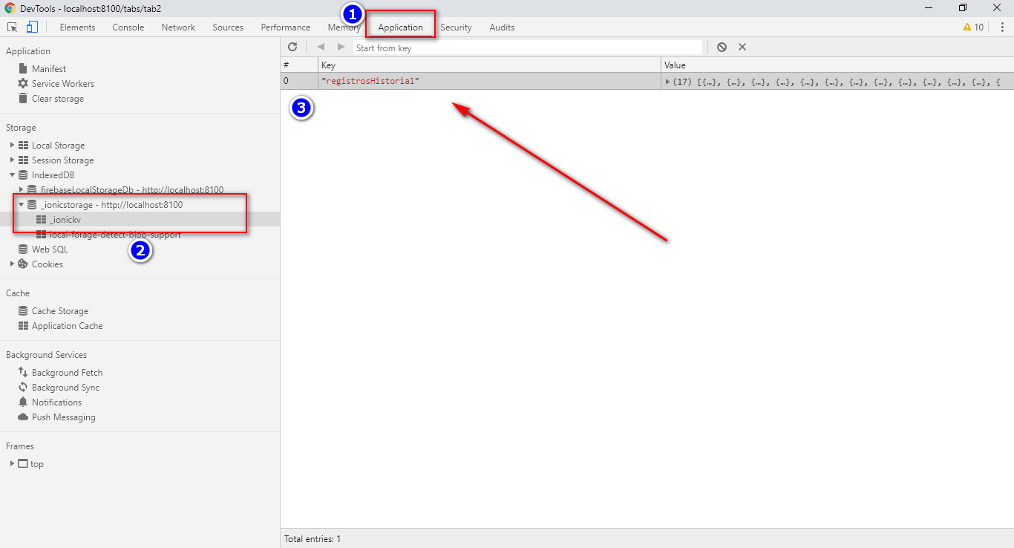

Links útiles:

<https://ionicframework.com/docs/building/storage>